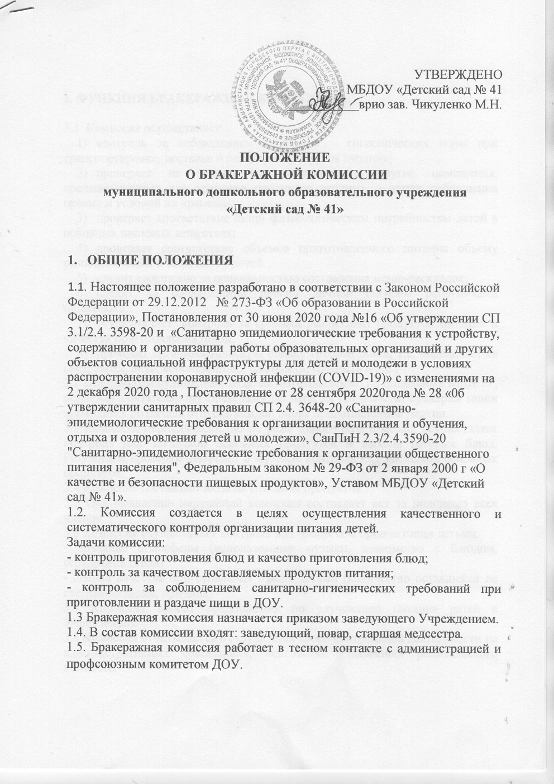

2. ФУНКЦИИ БРАКЕРАЖНОЙ КОМИССИИ

3.1. Комиссия осуществляет:
- контроль за соблюдением санитарно – гигиенических норм при транспортировке, доставке и разгрузке продуктов питания;
- проверяет на пригодность складские и другие помещения, предназначенные для хранения продуктов питания, а также соблюдения правил и условий их хранения;
- проверяет соответствие пищи физиологическим потребностям детей в основных пищевых веществах;
- проверяет соответствие объемов приготовленного питания объему разовых порций и количеству детей.
- следит ежедневно за правильностью составления меню-раскладок;
- следит за соблюдением правил личной гигиены работниками пищеблока;
- осуществляет: контроль за сроками реализации продуктов питания и качества приготовления пищи;
- проводит органолептическую оценку готовой пищи, т.е. определяет ее цвет, запах, вкус, консистенцию, жесткость, сочность и т.д.;
3.2 Все блюда и кулинарные изделия, изготовляемые на пищеблоке МБДОУ, подлежат обязательному бракеражу по мере их готовности. Бракераж пищи проводится до начала отпуска каждой вновь приготовленной партии.
3.3 Комиссия периодически, но не реже одного раза в месяц, осуществляет контроль над закладкой основных продуктов и выхода готовых блюд. Результаты проверки отмечают в журнале контроля над закладкой основных продуктов.
3.4 Комиссия составляет акты на списание продуктов
3.5 При выявлении нарушений комиссия составляет акт за подписью всех членов.
3.6 Комиссия осуществляет контроль над процессом приема пищи детьми:
- создание атмосферы (использование музыки, знакомство с блюдом, сервировка стола)
- оценка качества приготовления блюда детьми (количество оставшейся не съеденной пищи, причина)
3.7 Комиссия вносит предложения по улучшению питания детей в Учреждении.
3.8 Комиссия отчитывается о результатах своей контрольной деятельности на административных совещаниях, педсоветах, заседаниях родительского комитета.

3. ОЦЕНКА ОРГАНИЗАЦИИ ПИТАНИЯ В ДОУ
3.1 Оценка качества блюд и кулинарных изделий производится по органолептическим показателям: вкусу, цвету и запаху, внешнему виду и консистенции. В зависимости от этих показателей даются оценки изделиям – «отлично», «хорошо», «удовлетворительно», «неудовлетворительно» (брак). В случае выявления каких-либо нарушений, замечаний бракеражная комиссия вправе приостановить выдачу готовой пищи на группы до принятия необходимых мер по устранению замечаний.
3.2 Результаты проверки выхода блюд, их качества отражаются в бракеражном журнале.
3.3. Замечания и нарушения, установленные комиссией в организации питания детей, заносятся в бракеражный журнал.
3.4. Администрация ДОУ обязана содействовать в деятельности бракеражной комиссии и принимать меры к устранению недостатков.
4. ОТВЕТСТВЕННОСТЬ
4.1. Члены комиссии несут ответственность за достоверность излагаемых фактов в бракеражном журнале готовой продукции, в журнале контроля над закладкой основных продуктов,
4.2. По результатам своей контрольной деятельности комиссия готовит сообщение о состоянии дел на административное совещание, заседания педагогического совета, родительского комитета.
5. ДЕЛОПРОИЗВОДСТВО
5.1. Учреждение имеет Бракеражные журналы:
- Журнал бракеража готовой кулинарной продукции;
- Журнал бракеража поступающего продовольственного сырья.
5.2 Бракеражные журналы должны быть пронумерованы, прошнурованы и скреплены печатью учреждения.
5.3 Журнал бракеража готовой продукции хранится у медицинской сестры.
5.4 Журнал бракеража поступающего продовольственного сырья хранится на складе и заполняется по мере поступления продовольственного сырья и пищевых продуктов.

